1. application应用对象:
2. application作用实现用户之间的数据共享.

注意application作用范围与服务器共存.

1. 常用方法
   1. 保存数据

application.setAttribute(**"键"**,值);

* 1. 获取数据

application.getAttribute(**"键"**);

2.3将相对路径转化绝对路径:application.getRealPath(**"相对路径"**));

示例一:实现访问数的累计

|  |
| --- |
| 你是第**<%** *//获取application对象中的值* Integer count=(Integer)application.getAttribute(**"count"**);  **if**(count==**null**){ *//第一次访问* application.setAttribute(**"count"**,1);  }**else**{ *//第n次* application.setAttribute(**"count"**,(count+1));  }  out.print(application.getAttribute(**"count"**));  **%>**位访问本站点的人 |

1. （重点）:Jsp作用域

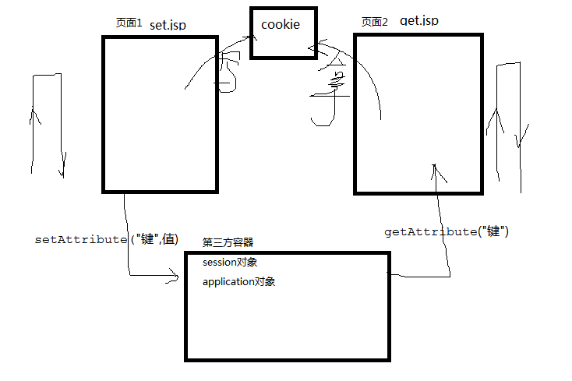

1. 作用域的作用:实现多个页面之间数据共享
2. 作用域分类:

Page作用域:在当前页面之间共享数据(针对包含页面)

Request请求作用域:请求转发过程中实现数据共享

Session作用域:实现会话之间的数据共享(浏览器级)

Applicatipn作用域:对应整个程序之间数据共享(服务器级)

1. 作用域对象常用方法

3.1 保存作用域:

作用域对象. setAttribute(“键”,值)

* 1. 获取作用域值

作用域对象. getAttribute(“键”)

示例:

set.jsp页面代码:

|  |
| --- |
| <**body**>  **<%** String str=**"hello"**; *//共享数据  //1.使用session作用域* session.setAttribute(**"sinfo"**,str);  *//2.使用application作用域* application.setAttribute(**"ainfo"**,str);  *//3.使用page作用域保存数据:在本页面共享数据* pageContext.setAttribute(**"pinfo"**,str);  *//4.使用request作用域共享数据,作用于请求转发时共享数据* request.setAttribute(**"rinfo"**,str);  *//request.getRequestDispatcher("get.jsp").forward(request,response); //请求转发*  **%>** <**a href="get.jsp?info=<%=**str**%>"**>进入get.jsp页面</**a**> </**body**> |

get.jsp页面

|  |
| --- |
| <**body**> 获取session作用域的数据:**<%=**session.getAttribute(**"sinfo"**)**%>**<**br**/> 获取application作用域的数据:**<%=**application.getAttribute(**"ainfo"**)**%>**<**br**/> 获取page作用域的数据:**<%=**pageContext.getAttribute(**"pinfo"**)**%>**<**br**/> 获取request作用域的数据:**<%=**request.getAttribute(**"rinfo"**)**%>**<**br**/> 获取request中的参数:**<%=**request.getParameter(**"info"**)**%>**  </body> |

三、cookie

1. 什么是cookie

Cookie是web服务器保存在客户端的一系列文本信息(字符串).

1. 作用:

对特定对象的追踪..

实现各种人性化服务

简化登入

1. Cookie的工作原理

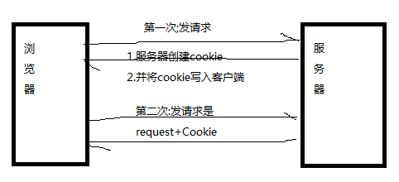

1. 使用cookie

|  |
| --- |
| *1.创建cookie对象 //Cookie cookie=new Cookie("键","值");* Cookie cookie=**new** Cookie(**"cookiename"**,str); *//设置cookie的保存时间* cookie.setMaxAge(20); *//单位为s 2.保存cookie到客户端(写入cookie)* response.addCookie(cookie);  *3.使用request对象获取cookie* Cookie [] cookies=request.getCookies(); *//循环cookie数组* String cookeValue=**null**; **if**(cookies!=**null**) { *//判断客户端有没有cookie* **for** (**int** i = 0; i < cookies.**length**; i++) {  Cookie cookie = cookies[i];  **if** (cookie.getName().equals(**"cookiename"**)) {  cookeValue = cookie.getValue();  }  } } **if**(cookeValue==**null**)  out.print(**"cookie不存在"**); **else** out.print(cookeValue); |

1. 其它:
2. include指令

作用

将某个jsp页面包含在别一个页面中

用法

<%@**include file**="**要包含的页面路径**"%>

1. 利用?号实现页面之间的数据传递 （模拟Get方式发请求）

任何页面?变量名=值&变量名=值…

1. 防盗链

Public_login.jsp

|  |
| --- |
| <%@ **page contentType**="**text/html;charset=UTF-8**" **language**="**java**" %> <**html**> <**head**>  <**title**>Title</**title**> </**head**> <**body**> **<%** *//判断用户有没有登入，防盗链* Object o=session.getAttribute(**"info"**);  **if**(o==**null**){  out.print(**"<script>alert('你要登入后才能访问或者登入时间超时， 请去重新登入，我等你！');location.href='login.jsp';</script>"**);  *//response.sendRedirect("login.jsp");* } **%>** </**body**> </**html**> |

在登入后访问的页面中添加以下代码:防止盗链

<%@ **include file**="**public_login.jsp**"%>